**PUDDING COKLAT DENGAN SUBSTITUSI TEMPE SEBAGAI DESERT SEHAT UNTUK GENERASI Z**

**Mujahid Fajrul Manan**

Universitas Negeri Yogyakarta

E-mail: [mujahidfajrul.2021@student.uny.ac.id](mailto:mujahidfajrul.2021@student.uny.ac.id)

ABSTRAK

Artikel ini mengeksplorasi sejarah dan karakteristik puding serta nilai gizi tempe sebagai makanan tradisional Indonesia. Puding, yang berasal dari kata Prancis "boudin" yang berarti "sosis darah," dikenal di Eropa abad pertengahan sebagai hidangan daging yang dibungkus, kemudian berkembang menjadi variasi manis seperti puding susu dan sago pudding di Inggris, dipengaruhi oleh pengaruh kuliner Mediterania dan Timur Tengah. Sementara itu, tempe, yang terbuat dari kedelai yang difermentasi, telah mendapat pengakuan global karena rasanya yang lezat, serbaguna, dan kandungan nutrisinya yang melimpah seperti protein, vitamin, mineral, serat, karbohidrat, isoflavon, dan asam lemak tak jenuh esensial seperti omega-3 dan omega-6. Artikel ini juga membahas Generasi Z, yang lahir antara tahun 1996 dan 2012, sebagai generasi yang tumbuh di era teknologi yang cepat dan tanpa batas (*boundaryless generation*). Generasi ini memanfaatkan teknologi dalam berbagai aspek kehidupan sehari-hari dengan cara yang alami, seperti bernafas. Kualitas sumber daya manusia Generasi Z dipengaruhi oleh asupan makanan, sehingga pengembangan makanan sehat dan inovatif menjadi fokus penting. Studi ini melibatkan uji sensoris menggunakan uji paired t-test untuk mengevaluasi penerimaan masyarakat terhadap produk puding coklat baru. Hasil analisis menunjukkan bahwa tidak ada perbedaan signifikan dalam aspek warna, aroma, rasa, tekstur, maupun keseluruhan produk antara produk acuan dan produk pengembangan, memvalidasi pengembangan produk baru ini dalam konteks pasar konsumen.

**Kata kunci:** puding, tempe, Generasi Z, teknologi, uji sensoris

**PENDAHULUAN**

Puding berasal dari bahasa Prancis, boudin yang berarti "sosis darah", dari bahasa Latin, botellus yang berarti "sosis kecil". Istilah pudding digunakan Eropa abad pertengahan untuk hidangan dari daging yang dibungkus, puding menjadi lebih dikenal di Eropa karena dipengaruhi Mediterania dan Timur Tengah. Hidangan seperti puding susu atau blancmange dan sago pudding mulai muncul di Inggris.

Di Indonesia, ada banyak jenis puding dengan rasa tradisional yang memakai kelapa muda, gula merah, santan, tapai, ketan hitam, atau campuran daun suji dan daun pandan, sedangkan untuk rasa buah-buahan yang dipakai untuk puding misalnya: jeruk, nanas, mangga, dan masih banyak lainnya. Pada umumnya, puding dengan bahan baku susu, tepung jagung, tapioka, atau telur dan dihidangkan setelah didinginkan terlebih dahulu.

Tempe merupakan makanan tradisional Indonesia yang berbahan dasar dari kedelai yang difermentasi. Tempa telah mendapat pengakuan global dikarenakan rasanya yang lezat, keserbagunaannya, dan manfaat kandungan nutrisinya. Tempe memiliki banyak manfaat dikarenakan tempe mengandung protein, vitamin dan mineral, serat dan karbohidrat, isoflavon, dan asam lemak. Tempe yang diproses dengan cara fermentasi menghasilkan asam lemak tak jenuh, seperti omega-3 dan omega-6. Asam lemak ini mampu menurunkan kadar kolesterol dan bermanfaat bagi kesehatan jantung serta fungsi otak.

Generasi z adalah individu yang lahir antara tahun 1996 sampai 2012, Generasi ini dilabeli sebagai generasi yang minim batasan (*boundary-less generation*). Satu hal yang menonjol, Gen Z mampu memanfaatkan perubahan teknologi dalam berbagai sendi kehidupan mereka. Teknologi mereka gunakan sama alaminya layaknya mereka bernafas. Asupan makan Gen z juga perlu diperhatikan karena makanan mempengaruhi kualitas SDM. Oleh karena itu, ini sudah menjadi target penting dalam pengembangan makanan sehat dan inovatif.

**METODE**

1. Bahan

Pada penelitian ini bahan yang digunakan adalah tempe, susu, air, gula, nutrijel dan vla. Langkah pertama yang dilakukan pada pembuatan Pudding Tempeh ini yaitu, ,menimbang semua bahan, langkah kedua dilanjutkan dengan mengukus tempe selama 15 menit, langkah ketiga memblender tempe yang sudah dikukus, langkah keempat, mencampur semua bahan untuk dimasak hingga mendidih, langkah kelima menuangkan ke wadah cetak puding yang akan digunakan, langkah keenam membuat vla puding.

1. Alat

Peralatan yang digunakan dalam pembuatan puding coklat ini yaitu panci, balon whisk, pisau, talenan, blender, cetakan puding, sendok sayur.

1. Proses Pembuatan

Proses pembuatan puding coklat dengan substansi tempe dengan gambar diagram alir.

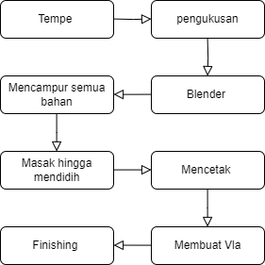

1. Metode Penelitian

Penelitian ini dilakukan dengan Research and Development (R&D) dengan menggunakan model 4D terdiri dari 4 tahap yaitu Define (Pendefinisian), Design (Perancangan), Develop (Pengembangan) dan Disseminate (Penyebaran) (Mulyatiningsih, 2014). Penelitian ini bertujuan untuk mengembangkan dan menghasilkan produk penelitian yang valid melalui proses atau langkah yang bersifat siklik dan berulang- ulang seperti pengujian di lapangan, revisi produk hingga akhirnya menghasilkan produk yang sesuai dengan tujuan yang telah ditetapkan.

Proses pembuatan puding coklat ini melalui beberapa tahap uji coba. Tahap pertama yaitu uji coba resep produk acuan, tahap kedua uji coba resep produk pengembangan, tahap ketiga uji validasi produk oleh expert, tahap terakhir uji tingkat kesukaan produk dengan panelis skala terbatas, serta didiseminasikan melalui pameran dan artikel ilmiah.

1. Analisis

Analisis yang dilakukan pada penelitian ini adalah uji sensoris yang dilakukan oleh 50 panelis tidak berpengalaman yang bertujuan untuk mengetahui tingkat penerimaan produk pengembangan di masyarakat luas. Uji sensoris terhadap produk puding coklat dari aspek warna, aroma, rasa, tekstur, kemasan dan keseluruhan (overall).

Data yang diperoleh dari uji sensoris lalu diuji menggunakan uji paired t-test untuk mengetahui adanya tingkat perbedaan daya terima antara produk acuan dan produk pengembangan.

**HASIL DAN PEMBAHASAN**

**Resep Puding Coklat**

1. Tahap Define

Tahap define merupakan tahap pertama yang dilakukan pada penelitian ini. Pada tahap define peneliti melakukan literasi untuk memperoleh 3 (tiga) resep acuan. Tiga resep tersebut akan diuji kepada dosen pembimbing dan mendapatkan 1 (satu) resep acuan. Resep acuan tersebut kemudian akan dilakukan substitusi Tempe.

Tabel 1. Resep acuan Puding Coklat

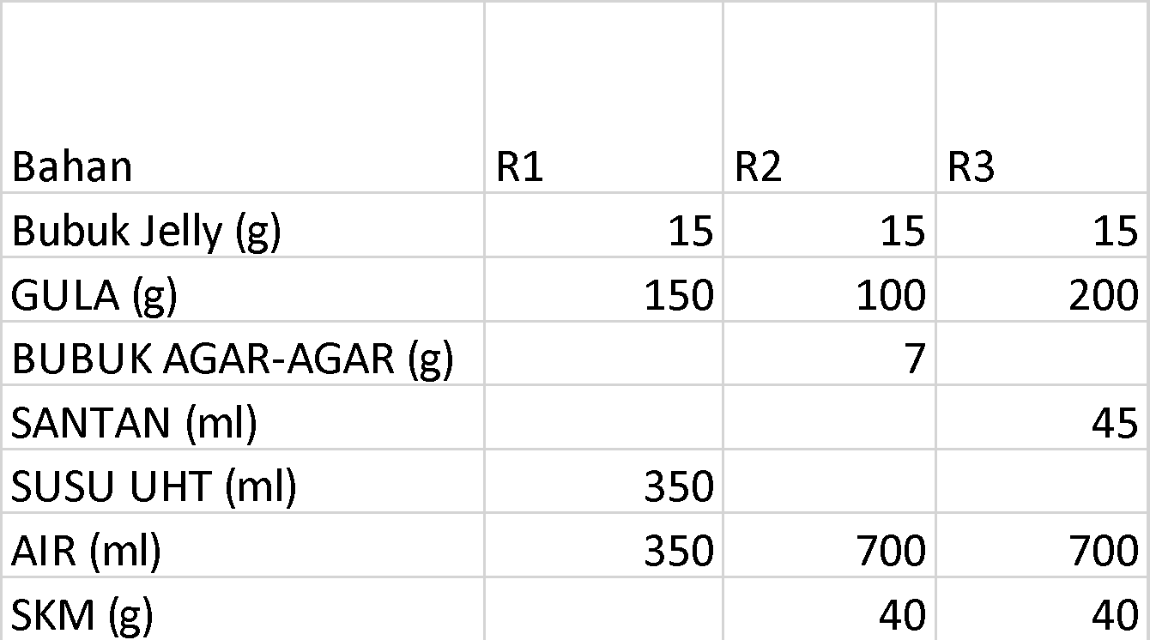

Ketiga resep acuan di atas sudah diuji coba oleh lima panelis termasuk dosen pembimbing. Adapun hasil uji sensoris ketiga resep disajikan pada tabel berikut:

Tabel 2.

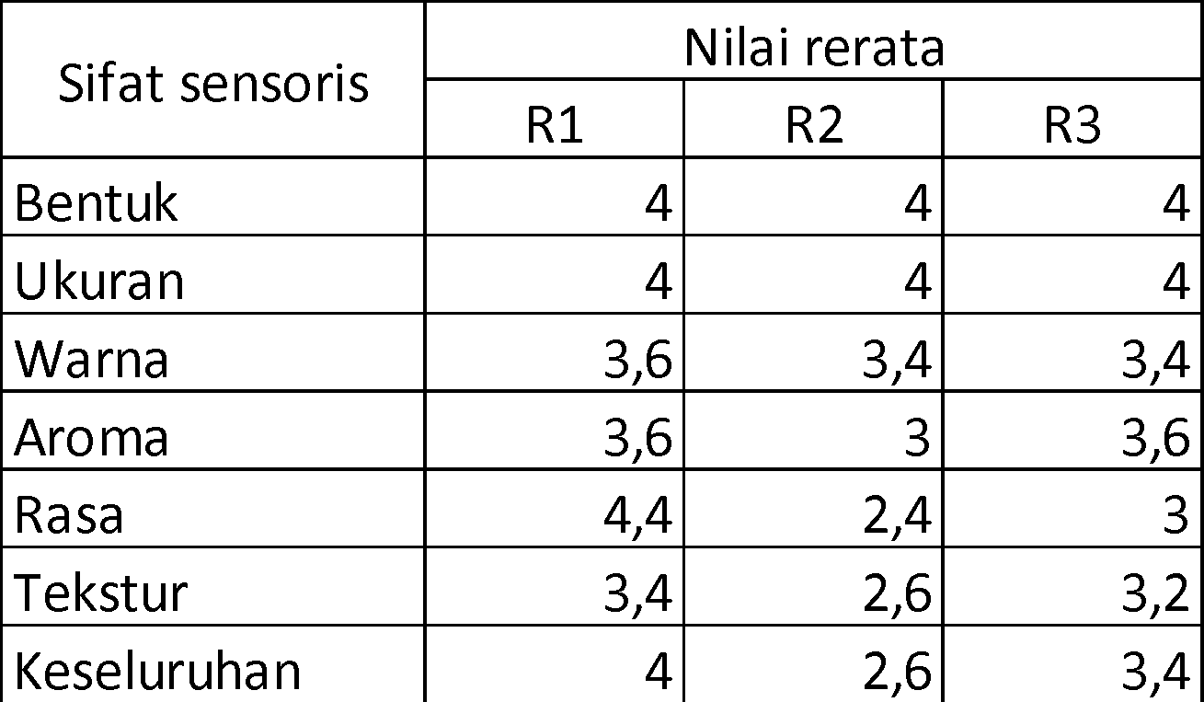

Hasil data tahap define menunjukkan bahwa penelitian ini akan menggunakan resep acuan R1 sebagai resep acuan yang akan digunakan, karna resep acuan R1 menghasilkan karakteristik sesuai dengan kriteria yang diinginkan.

1. Tahap Design

Setelah melakukan tahap define dan mendapatkan resep acuan yang akan digunakan maka dilanjutkan dengan tahap design. Pada tahap design peneliti melakukan pengembanagan resep acuan dengan substitusi tempe. Presentase yang digunakan yaitu 15%, 20%, dan 25%. Pada uji validasi ini dilakukan oleh bebarapa panelis mahasiswa boga.

Berikut tabel tahap design dalam menemukan presentase yang tepat untuk pudding coklat dengan substitusi tempe.

Tabel 3. Resep Puding Coklat Tahap Design

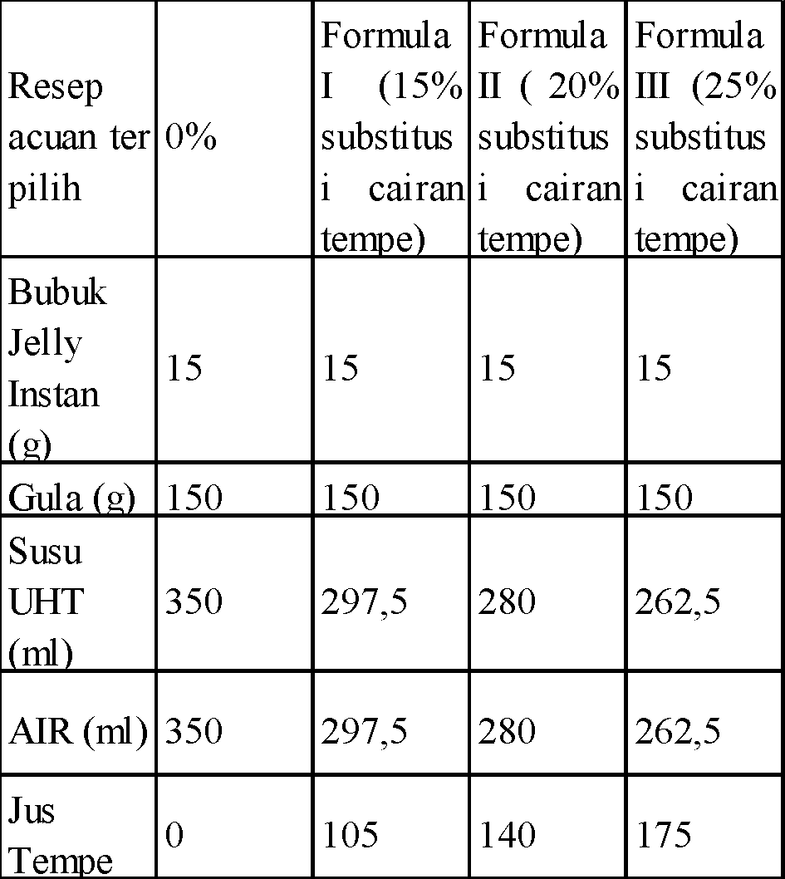

Berdasarkan hasil uji coba pada substitusi tempe 15% (F1), 20% (F2), dan 25% (F3), didapatkan hasil yang disajikan dalam tabel sebagai berikut:

Table 4. Hasil Uji Sensoris Tahap Design

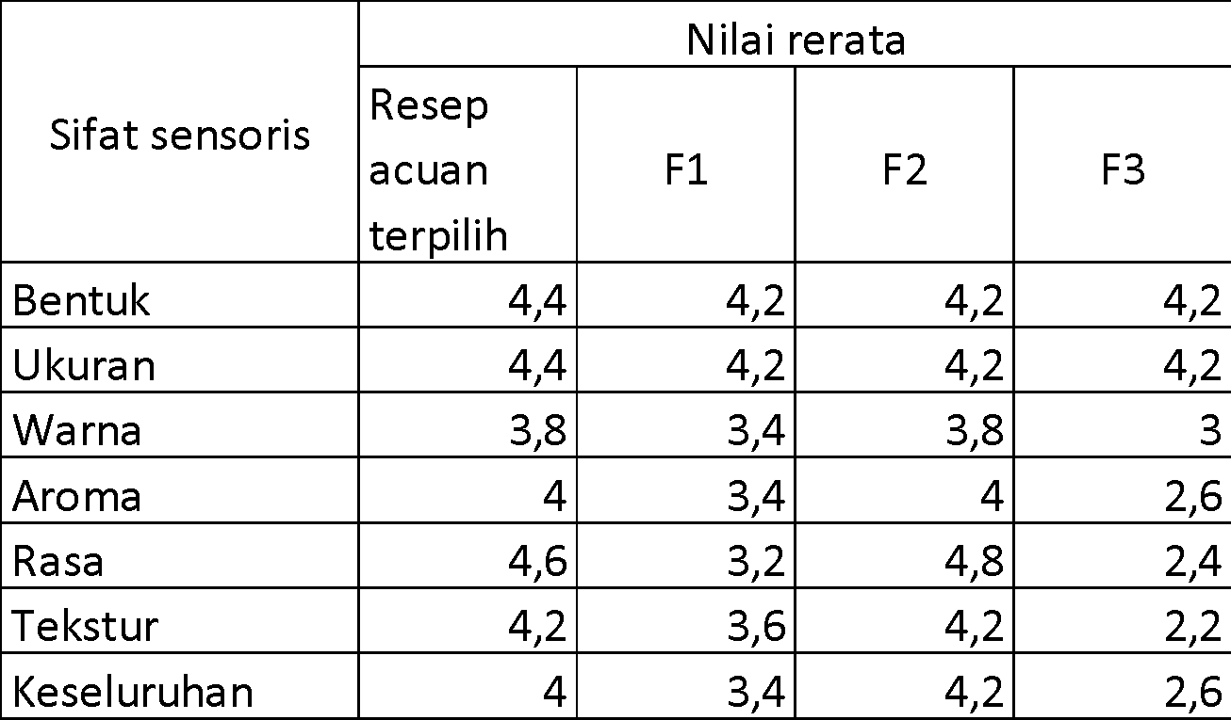

Hasil data uji sensoris dari segi bentuk, ukuran, warna aroma, rasa, tekstur, maupun secara keseluruhan pada rancangan formula II (20%) mendapatkan respon positif dari panelis. Rasa dan tekstur untuk pengujian ini belum sempurna sehingga disempurnakan pada tahap selanjutnya yaitu tahap develop. Dengan persetujuan dosen pembimbing, resep yang akan dikembangkan dalam tahap selanjutnya adalah rancangan formula II dengan substitusi tempe 20%.

1. Tahap Develop

Tahap develop dilakukan dua kali validasi, untuk uji validitas dilakukan dengan teknik penyajian pada produk acuan dan produk pengembanagan secaran bersamaan.

Uji sensoris pada tahap develop dilakukan kepada tiga panelis. Hasil uji sensoris dipaparkan pada tabel dibawah.

Tabel 5 Hasil Uji Sensoris Tahap Develop

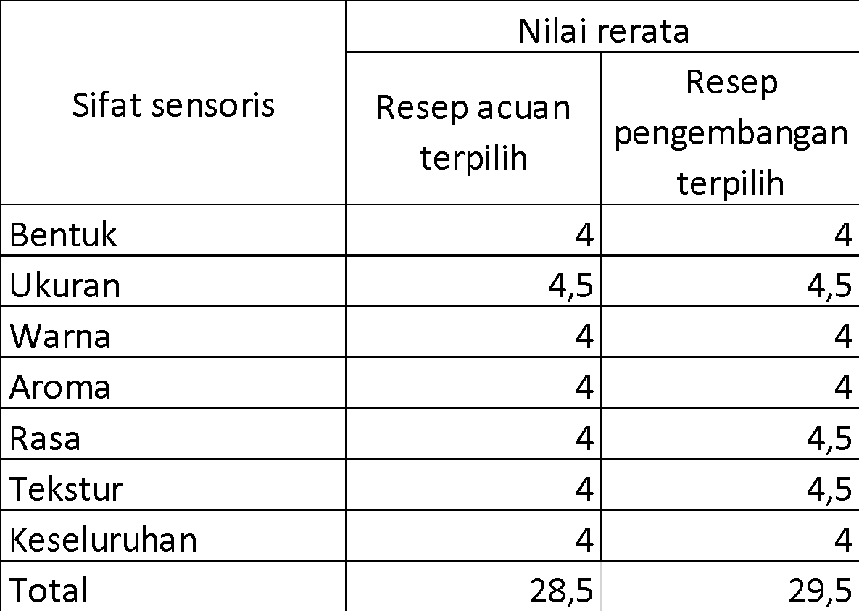

Hasil uji data develop menunjukkan nilai rerata dari resep acuan dan resep pengembangan memiliki nilai perbedaan yang cukup signifikan. Total nilai rerata resep acuan sebesar 28,5 dan total nilai rerata resep pengembangan sebesar 29,5.

1. Tahap Disseminate

Disseminate merupakan tahap terakhir dari penelitian ini. Tahap Disseminate ini sering disebut juga tahap penyebarluasan atau publikasi dengan uji penerimaan masyarakat. Pengujian ini dilakukan dengan cara penyebarluasan produk kepada panelis yang tidak berpengalaman sebanyak 50 orang dan diberikan borang untuk mengetahui tingkat penerimaan di masyarakat. Hasil uji panelis dengan uji paired t-test disajikan dalam tabel berikut ini.

Tabel 6. Hasil Uji Tahap Disseminate

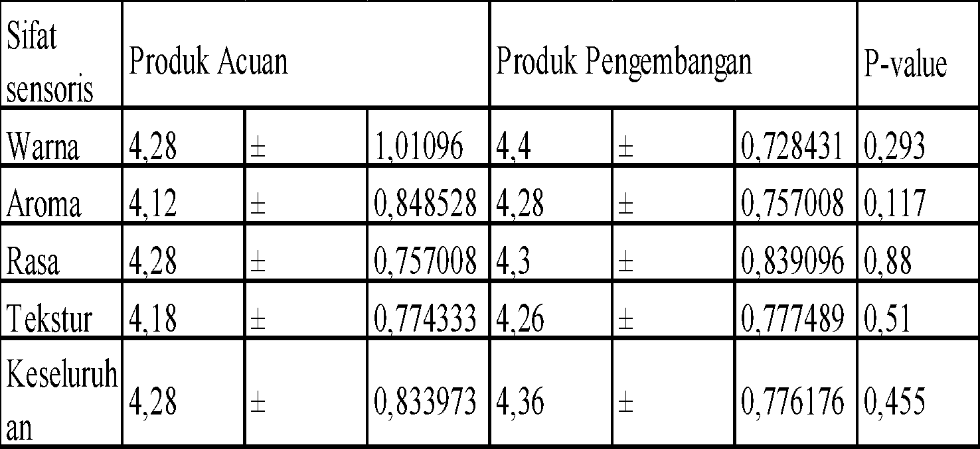

Hasil uji paried t-test di atas menunjukkan nilai p-value dari segi warna, aroma, rasa, tekstur, keseluruhan secara berurutan bernilai 0,293; 0,117; 0,880; 0,510; 0,455 keseluruhanya menunjukkan p > 0,05 bahwa tidak terdapat perbedaan yang segnifikan terhadap penerimaan masyarakat antara produk acuan dan produk pengembangan.

Tahap disseminate ini dilakukan pada Pameran Culinary Innovation Festival 2024. Pameran diikuti oleh hampir seluruh mahasiswa Pendidikan Tata Boga Angkatan 2021. Panelis berjumlah 50 orang masyarakat umum yang merupakan pengunjung pada acara pameran ini.

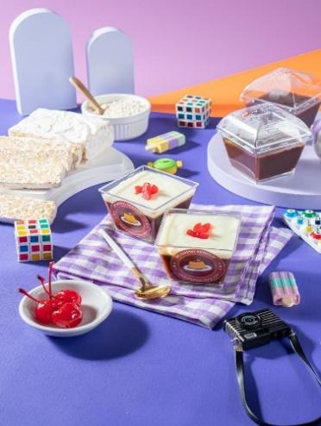

*Gambar 1. Puding coklat*

**KEMASAN PRODUK**

Kemasan produk adalah wadah yang digunakan untuk membungkus, melindungi, mengirim, mengeluarkan, menyimpan, mengidentifikasi dan membedakan sebuah produk di pasar (Klimchuk & Krasovec, 2006, dalam Firmansyah, 2022, hlm. 176).  Kemasan juga memberikan daya tarik konsumen dan mempercantik produk.

Kemasan yang digunakan pada produk ini yaitu Thinwall Gelas puding.

**UCAPAN TERIMA KASIH**

Penulis mengucapkan terima kasih kepada Ibu Prof. Dr. Dra. Marwanti, M. Pd selaku dosen pembimbing matakuliah Inovasi Produk Boga atas bimbingannya sehingga proses penelitian berjalan dengan baik. Penulis juga mengucapkan terima kasih kepada para panelis yang telah membantu dalam proses pengambilan data sehingga dapat membantu penyusunan artikel dengan baik.

**KESIMPULAN**

Berdasarkan penelitian ini, pudding coklat yang terpilih yaitu dengan substitusi tempe 20% dengan kemasan Thinwall Gelas puding.

Produk Pudding Coklat dengan substitusi tempe ini memiliki hasil akhir dengan uji paried t-test di atas menunjukkan nilai p-value dari segi warna, aroma, rasa, tekstur, keseluruhan secara berurutan bernilai 0,293; 0,117; 0,880; 0,510; 0,455 keseluruhanya menunjukkan nilai p > 0,05. Oleh karna itu dapat disimpulkan bahwa tidak terdapat perbedaan yang segnifikan terhadap penerimaan masyarakat antara produk acuan dan produk pengembangan.

**DAFTAR PUSTAKA**

Delfi Ana Harahap, H. L. (2023). Asal-usul Puding, Awalnya Bukan Makanan Manis.

Jejak Sejarah Puding, dari Perut Hewan hingga Hidangan Penutup Instan. (t.thn.).

Lukamana, D. (2023). *Sejarah Tempe Sampai Jadi Bahan Makanan Favorit di Indonesia*.

Rakhmah, D. N. (2021). *GEN Z DOMINAN, APA MAKNANYA BAGI PENDIDIKAN KITA?*

Sejarah Puding. (t.thn.).

Sejarah Tempe, Makanan Khas Andalan Indonesia! (2024).

Thabroni, G. (2022). Kemasan Produk: Pengertian, Fungsi, Tujuan, Dimensi, Merancang, dsb.